@毛邊縫的開始:做出跟毛邊縫一樣的效果
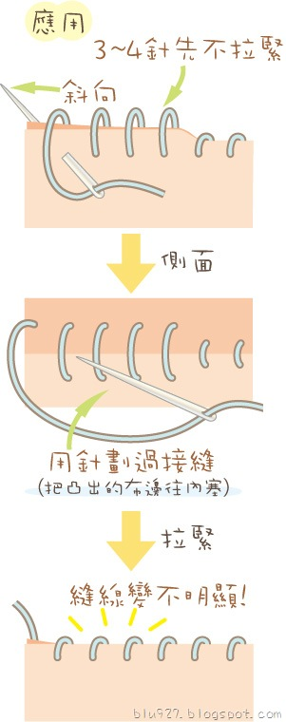
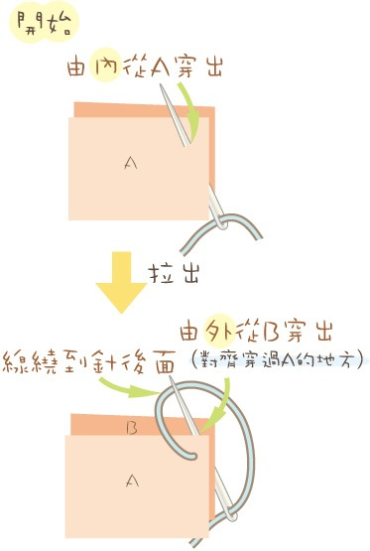
@毛邊縫:
約0.3cm~0.4cm的距離，插過約半根針後
將線繞到針後面，再把針往外拉出
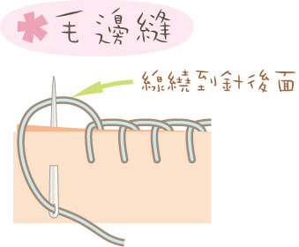
@捲針縫:
約0.3cm的距離，同一個方向入針、出針
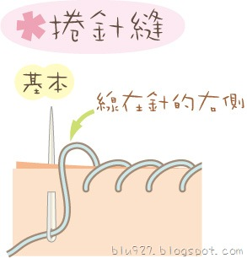
*應用:
基本的捲針縫，但為斜向出針
先縫約3~4針(先不要把線拉緊)
把針劃過接縫處，稍為把布邊塞入
再把線拉緊，接縫處就會變得比較不明顯了

